Votre avis nous intéresse !

Dans l’optique de mieux cibler les attentes de notre public, nous vous remercions de bien vouloir prendre quelques minutes pour répondre à ce questionnaire.

Date : ….…./….…./…………….
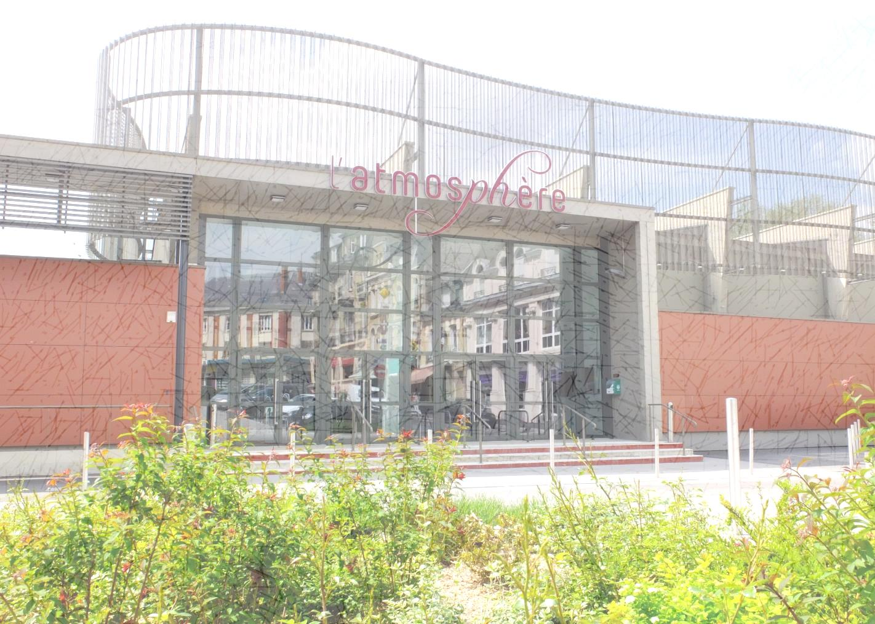
Pour mieux vous connaître

- Vous êtes :
- Une femme
- Un homme

- Votre âge :
- Moins de 18 ans
- 18 – 24 ans
- 25 – 39 ans
- 40 – 59 ans
- 60 ans et plus

- Vous êtes :
- Actif
- Demandeur d’emploi
- Personne au foyer
- Retraité
- Etudiant

- Vous habitez :
- Le Pays Rethélois
- Charleville-Mézières
- Sedan
- Reims
- Autre, précisez : ……………………

- Etes-vous motorisé ?
- Oui
- Non

- Si des navettes étaient mises en place les soirs des spectacles à l’Atmosphère, les utiliseriez-vous ?
- Oui
- Non

Qu’en pensez-vous ?

- Connaissez-vous l’Atmosphère, la salle de spectacles de Rethel ?
- Oui
- Non

- Y êtes-vous déjà venu(e) ?
- Oui
- Non

Si oui, précisez pour quel(s) spectacle(s) :
- Axelle Red
- Les Valses de Vienne
- ScènEcran : André Rieu

- Avalon Celtic Dances
- Soirée Dansante organisé par le Rotary Club
- Ten Drum Percussion
- Le Printemps des Arts
- ScènEcran : Age Tendre et Tête de Bois
- La Cantilène
- Opéra : Princesse de Milan
- Championnat d’échecs
- Gala Rethel Jeunes
- Election Miss Sainte-Anne
- Bal Folk
- Patrick Sébastien
- Election Miss Ardennes
- Concert Harmonie Municipale
- Nuit du conte
- Cirque de Moscou
- Calogero Circus
- Anne Roumanoff
- Celtic Legends
- ScènEcran : Michel Sardou
- Pierrot + Los R’Manos + Messieurs DS
- Carmen
- Thé Dansant avec swing time quartet
- Parthénon Danse
- Franck Michael
- Cie Mix Acrobatic Theater
- Vincent Niclo
- Autres, précisez : …………….

- Trouvez-vous les prix des spectacles :
- Très abordables
- Abordables
- Elevés
- Très élevés

- Que pensez-vous de la programmation de l’Atmosphère :
- Elle correspond exactement à mes centres d’intérêts
- Elle est assez proche de mes centres d’intérêts
- Elle est éloignée de mes centres d’intérêts

- Jusqu’à aujourd’hui, comment entendez-vous parler des évènements qui ont lieu à l’Atmosphère :

- Par les médias :
- Presse écrite
- Radio
- Télévision
- Site internet
- Page Facebook
- Autres, précisez : ………………….

- Par l’affichage :
- 4x3
- Sucettes urbaines
- Le tableau lumineux de la ville
- Affiches commerçants
- Flyers commerçants
- En mairie

Vos attentes

- Quels sont vos centres d’intérêts :
- Concerts
- Humour
- Comédies musicales
- Illusion magie
- Danse-gym
- Cirque
- Enfants
- Autres, précisez : …………………………

- Quels styles de musique aimeriez-vous entendre à l’Atmosphère :
- Chanson française
- Pop-Rock
- Rap
- Hip-Hop
- Slam
- Musique classique
- Jazz
- Blues
- Gospel
- Folk
- Soul
- Reggae
- Métal
- R&B

- Quels styles de spectacles humoristiques voudriez-vous à l’Atmosphère :
- One man show
- Théâtre de boulevard
- Humour noir
- Humour d’observation
- Autres, précisez :…………

- Quels styles de danse souhaiteriez-vous voir à l’Atmosphère :
- Danse classique
- Danse contemporaine
- Danse acrobatique
- Danse orientale
- Danse africaine
- Danse salsa
- Autres, précisez :……………………

- Au vu des cachets des artistes, la tarification des places diffèrent selon que ce soit un(e) tête d’affiche, humoriste, compagnie artistique (théâtre, danse, cirque….) ou groupe en développement
Pour une tête d’affiche, vous seriez disposés à payer votre place :
- 25 à 35 €
- 35 à 45 €
- 45 à 60 €
Pour un humoriste, vous seriez disposés à payer votre place :
- 20 à 25 €
- 25 à 35€
- 35 à 45€
Pour une compagnie, vous seriez disposés à payer votre place :
- 10 à 20€
- 20 à 30€
- 30 à 40€

Pour un groupe en développement, vous seriez disposés à payer votre place :
- 5 à 10€
- 10 à 15€
- 15 à 25€

Vos suggestions : ……………………………………………………………………………………………………………………………………………………………………………………………………………………………………………………………………………………………………………………………………………………………………………………………………………………………………………….

Nous vous invitons à nous communiquer votre adresse e-mail afin que vous puissiez recevoir notre newsletter : ……………………………………………………………………………………….@...................................................

Nous vous remercions d’avoir pris le temps de nous répondre et nous espérons vous revoir à l’Atmosphère très prochainement.

L’équipe du Service Culturel de la Ville de Rethel

